（ 二年级）暑期 备课教员：×××
第十二讲 七巧板拼一拼
一、教学目标： |  | 1. 巩固对基本图形的认知。  2. 了解七巧板的特点以及组成。  3. 利用七巧板拼图形，提升思维能力。
二、教学重点： |  | 利用七巧板拼图形。
三、教学难点： |  | 1. 通过趣味性教学，提高学生学习数学的积极性。  2. 培养孩子的思维能力
四、教学准备： |  | PPT、七巧板
五、教学过程： 第一课时（50分钟）
- 导入（7分）
师：上课之前，老师带来了两位朋友和大家见面，你们想认识新朋友们？
生：想。
师：它们就是奇思和妙想，认识新的朋友，我们一定要先了解它们，你们知道
这两位朋友最喜欢什么吗？
生：不知道。
师：想和这么聪明有趣的它们成为朋友吗？
生：想。
师：奇思和妙想两位朋友呢，它们最最喜欢有创意，积极的小朋友，如果你们
想和它们成为朋友就一定要积极发言，还要拥有创新的思维，记住了吗？
生：记住了。
师：我们一起来看看今天它们给我们带来了什么有意思的东西？
二、探索发现授课（40分）
（一）例题一：（13分）
我来选一选（填序号）。
（1）
（2）
（3）
（4）
（5）
（6）
（7）
（8）
（9）
（10）
是长方形 是正方形 是圆形
是三角形 是平行四边形
（课件出示例题一）
师：小朋友们，你们看到了什么？
生：有很多的图形。
师：这些图形，你们都认识么？
生：认识。
师：都有哪些图形呢？老师请小朋友来说说。好，你的手举得最高，你先回答。
生：有三角形、正方形、长方形、圆形还有平行四边形。
师：哇，小朋友竟然已经认识了那么多的图形。长方形有什么特点呢？
生：有四条边，而且对边都相等，有四个角，都是直角。
师：正方形的特点呢？
生：有四条边，而且对边也都相等，它也有四个角，都是直角。
师：那我们来看一看，数一数吧。哪几个图形是长方形，哪几个图形是正方形？
生：图形7和图形8都是长方形， 5、6号是正方形。
师：恩，小朋友们很棒啊，圆形和三角形又是哪几个图形呢?
生：只有9号是圆，2号和10号都是三角形。
师：同学们真棒，我们来看看哪些是平行四边形吧？
生：4号是平行四边形。
师：看来小朋友们对图形的认知还是不错的，但是，老师看到这里还有好多小
朋友没有说出来的图形，那么其他的小朋友有没有要补充，或者知道其它
图形名称的，也可以和我们大家分享一下。
生：……
师：这些图形小朋友应该还没学到，可是在我们的生活中有时候还是能够见到
的。老师现在先告诉小朋友们，你们要好好记住哦。1号图形是一个六边形，
3号图形是一个圆角矩形。记住了么？
生：记住了。
板书：
7、8 是长方形 5、6 是正方形 9 是圆形
（1）
（2）
（3）
（4）
（5）
（6）
（7）
（8）
（9）
（10）
- 9
2、10 是三角形 4 是平行四边形
（课件出示练习一）
练习一：（7分）
选一选（填序号）
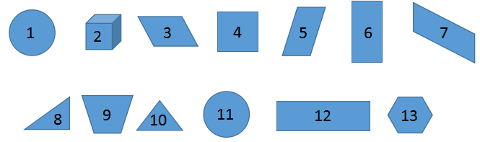
圆形 正方形 长方形
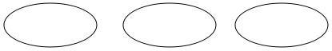
三角形 平行四边形
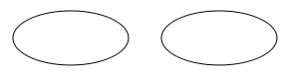
分析：
找到各个图形的特点，根据图形的特点进行分析归类。
板书：
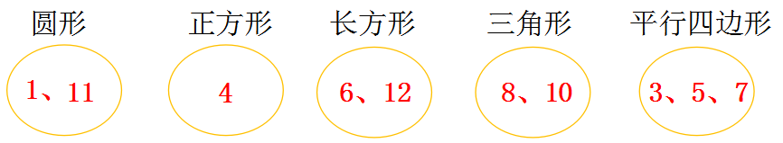
例题二：（12分）
1. 这是一个用（ ）种图形共同拼成的小孩。
2. 其中有（ ）个三角形，有（ ）个长方形，有（ ）个正方形，
（ ）个圆形。
3. （ ）和（ ）的个数相等，（ ）的个数最少。

（课件出示例题二）
师：小朋友们，这次你们又看到了什么呢？
生：一个小孩。
师：是的，一个小孩。那这个小孩有什么特点呢？
生：这个小孩是由各种图形组成的。
师：很好，你们发现了这个小孩是由各种图形组成的。我们一起来数一数，这
是由几种图形拼成的小孩？
生：4种图形组成的。
师：原来是4种图形组成的。其中有几个三角形呢？
生：1个三角形。
师：这个三角形在小孩的哪个部位？
生：鼻子。小朋友观察得很仔细。好，我们再来数数有几个长方形呢？
生：5个长方形。
师：那这次的长方形又都在哪里呢？
生：这个小孩的两条腿和两只胳膊，还有手上的东西也有长方形。
师：掌声给自己鼓励一下，都很棒啊。那又有几个正方形和圆形呢？
生：有3个正方形和5个圆形。
师：哇，小朋友们都这么聪明。老师想知道，你们知道这个小孩身上有哪些图
形的个数相等呢？
生：圆形和长方形一样多。
师：恩，这个小朋友的身上中哪个图形的个数最少？
生：是鼻子上的三角形。
师：真棒，老师知道小朋友们都喜欢有趣的东西，和老师继续一起去看看机器
人吧。

板书：
1. 这是一个用（ 4 ）种图形共同拼成的小孩。
2. 其中有（ 1 ）个三角形，有（ 5 ）个长方形，有（ 3 ）个正方形，（ 5 ）
个圆形。
3. （ 长方形 ）和（ 圆形 ）的个数相等，（ 三角形 ）的个数最少。

练习二：（8分）
1. 这个图案是由（ ）种图形组成，有（ ）个长方形。
2. （ ）形和（ ）形的个数相等， （ ）形的个数最少。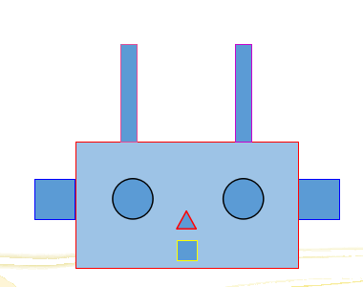
分析：
先数一数，这个图案中有多少种图形，分别是哪几种，再数一数各个图形的数量。

板书：
1. 这个图案是由（ 4 ）种图形组成，有（ 3 ）个长方形。
2. （ 正方 ）形和（ 长方 ）形的个数相等， （ 三角 ）形的个数最少。

三、总结：（3分）
遇到这类图形的问题，我们一定要先认识各种图形，然后再来数一数，这个图案中有多少种图形，分别是哪几种，再数一数各个图形的数量。
第二课时（50分钟）
- 导入（5分）
师：小朋友们，你们看过《变形金刚》么？
生：看过。
师：里面的变形金刚不仅很高大，而且还会变身，你们也想拥有自己的变形金
刚么？
生：想。
师：好，那么今天，老师就来帮助你们来实现这个小愿望。你们猜猜老师会怎
么帮你们实现愿望？
生：……
（拿出七巧板）
师：你们知道这是什么？
生：七巧板。
师：七巧板，那你们玩过么？
生：玩过。
师：你们都玩过呀，但是你们要知道七巧板看似简单，其中的奥妙却是无穷的，
今天老师就和大家一起走进七巧板课程，一起来拼一拼七巧板，拼一拼你
们心中的机器人，看看聪明的你们会有什么优秀的表现。
二、探索发现授课（40分）
（一）例题三：（14分）
1. 七巧板由（ ）种图形组成，其中有（ ）个三角形，（ ）个正方形，（ ）个平行四边形。
2. 哪两个图形一样？
3. 哪些图形最大？哪些图形最小？
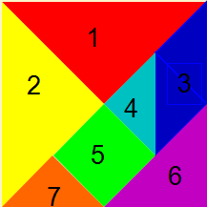
师：小朋友们，你们知道七巧板是由几种图形组成的吗？
生：3种。
师：好，让我们来数一数，每一种图形都有几个呢？我们先来数数有几个三角
形呢？
生：1，2，3……，有5个三角形。
师：有几个正方形呢？
生：只有一个正方形。
师：平行四边形呢？
生：也只有一个。
师：恩，都数得很对。小朋友们，你们看到了七巧板上的数字了吗？
生：看到了。
师：哪几个图形是一样的呢？
生：图形1和图形2是一样的。
师：其他小朋友有不同看法吗？
生：老师，我感觉图形4和图形7也是一样的。
师：同学们，图形的大小是否一样是不可以靠感觉的。这位小朋友这次虽然感
觉对了，但是下次可没有那么好的运气哦。我们知道了七巧板中的图形，
你们知道哪些图形是最大的么？
生：1号和2号图形是最大的。
师：恩，它们是两个最大的三角形。哪些图形是最小的呢？
生：4号和7号最小。
师：果然我们的小朋友都是最聪明的。现在，老师要来测测你们。

板书：
1. 七巧板由（ 3 ）种图形组成，其中有（ 5 ）个三角形，（ 1 ）个正方形，（ 1 ）个平行四边形。
2. 哪两个图形一样？
1号图形和2号图形一样；4号图形和7号图形一样。
3. 哪些图形最大？哪些图形最小？
1号图形和2号图形最大；4号图形和7号图形最小。

练习三：（6分）
用七巧板拼出一个平行四边形，你有几种拼法？
分析：
根据七巧板的一些特点，动手操作，发挥创新思维。

板书：
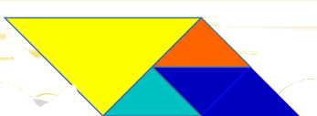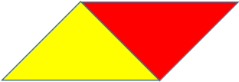（答案不唯一）

（二）例题四：（13分）
（1）一副七巧板中的2块部件能组成一个三角形吗？3块呢？6块呢？7块呢？
（2）用哪些部件能组成长方形？还能组成什么样的多边形？
师：小朋友们，我们知道了有关七巧板中的图形，那现在老师要考考你们，你
们知道一副七巧板中的2块部件能组成一个三角形吗？拿出七巧板，动手
试一试吧，看看谁能最快最准确的拼出我们的三角形。
（学生动手操作，教师下台巡视做出指导）
生：老师，我拼出来了，可以拿两个同样大小的三角形拼成一个三角形。
师：恩，真不错，拿两个同样大小的三角形我们就可以拼出另外一个三角形。
还有其它方法么？
生：……
师：你们能用3块拼出三角形么？试一试吧。拼出来的小朋友可以继续思考一
下你还有不同的方法拼出三角形么？
生：……
师：还有么？知道的小朋友可以举手哦。
生：……
师：小朋友很厉害啊，老师奖励你一个大拇指。那6块又该怎么拼呢？
生：……
师：6块到底可不可以拼出来呢，这个问题老师留给你们。小朋友来动动手，7
块七巧板该怎么拼出三角形呢？
生：（学生分享）
师：每位小朋友都很棒，我们还可以用哪些部件能组成长方形？
生：……
师：你还能组成什么样的多边形？
生：……
师：其实我们每一个三角形都是有多种的拼法，老师这里只举例了几个，如果
你有更好的想法，我们可以下课讨论。

板书：
（1）

或 （答案不唯一）

（2）

（答案不唯一）

练习四：（7分）
下列拼成的各图，你觉得它们像什么？把名称写在横线上，并把每个图形的分割线在图上标出来。


名称： 名称：

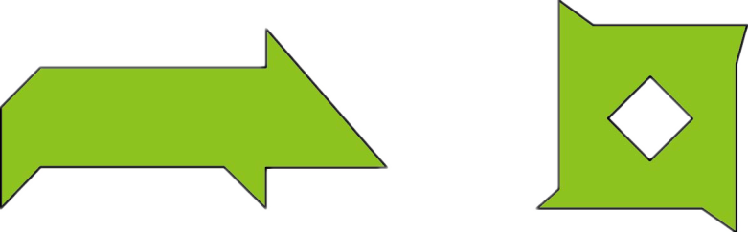
名称： 名称：

分析：
仔细观察，这些图形像什么？思考各个七巧板中有图形。

板书：
名称： 轮船 名称： 房子

名称： 小狗 名称： 飞镖

例题五（选讲）
有趣的七巧板。
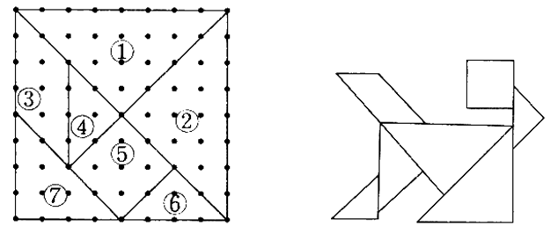
1. （ ）号图形是正方形，由（ ）号图形和（ ）号图形可以拼出这个
图形。
- 右上图是卡尔用七巧板拼出的小狗，请你给小狗图案中的每一块标上图中相
应的序号。
3. 请你用④、⑤、⑥号图形拼成一个长方形，再拼出一个三角形，并画出草图。
师：小朋友们，你们喜欢七巧板吗？
生：喜欢。
师：既然我们的同学都是喜欢七巧板的，那么老师现在要教你们如何用七巧板
拼出可爱的小动物。你们想学么？
生：想。
（课件出示例题五）
师：一起来看看这张图，举手告诉老师，几号图形是正方形？
生：5号图形是正方形。
师：这个正方形可以由几号图形和几号图形拼出来呢？
生：4号和6号。
师：哇，小朋友都好棒啊。继续来看下一张图，惊喜来咯，做好准备。这是什
么？
生：一只可爱的拼图小狗。
师：恩，一只可爱的小狗，那你们也想有一只么？
生：想。
师：这是卡尔用七巧板拼出的小狗，请你帮帮卡尔给小狗图案中的每一块标上
图中相应的序号。小朋友仔细观察哦，不要标错序号了。标好号的同学举
手示意老师。
师：好，这位同学你来帮小狗标下号。
生：……
师：大家觉得，他说的对么？对的话，就给他一点掌声。
（掌声）
师：恩，很棒啊，大家都很认可你。现在轮到你们用七巧板④、⑤、⑥号图形
来拼成一个长方形，拼完之后再拼出一个三角形。注意要画出草图哦，一
会交给老师，老师要看看哪位小朋友做的拼图最美。
（学生作图中，教师可以巡视课堂）
生：老师，我画好了。
师：哇，都画得很棒。我们大家一起来评评吧。
生：……
师：同学们都说得非常好。同学们，你们觉得拼七巧板怎么样？
生：……
师：既然小朋友都那么感兴趣，那我们就继续来拼一拼。

板书：
1. （ 5 ）号图形是正方形，由（ 4 ）号图形和（ 6 ）号图形可以拼出这个图形。
2.
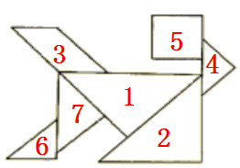

3.

5

4

6

4

6
5
练习五：
下图是利用“七巧板”的7个部分，拼出的图案，你能不能拼出来呢？你还能不能摆出其他的有趣的图案？
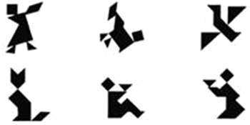

分析：
根据七巧板的一些特点，照着图动手操作，发挥创新思维。

- 总结（5分）
这节课我们大家认识了七巧板，七巧板中有三种图形，三角形最多，有5块；正方形、平行四边形最少，只有1块。还用它拼了各种各样的图形，体会了数学美，在动手和动脑的过程中感受到七巧板的神奇魅力。

- 随堂练习：
- 三角形有( )条边，长方形有（ ）条边，正方形有（ ）条边，平行四
边形有（ ）条边。

板书：
三角形有( 3 )条边，长方形有（ 4 ）条边，正方形有（ 4 ）条边，平行四边形有（ 4 ）条边。

- 七巧板是由（ ）种图形组成的，分别是（ ），一共
有（ ）块。

板书：
七巧板是由（ 3 ）种图形组成的，分别是（三角形、正方形和平行四边形），一共有（ 7 ）块。

3. 试着用七巧板摆出一个正方形，你有几种摆法？（至少三种）

板书：
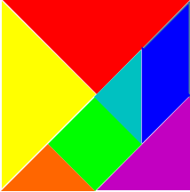
（答案不唯一）
4.
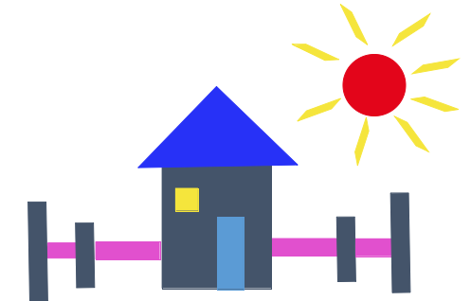
- 你觉得右图像什么？帮它取个名字。

- 图中有哪些图形？分别有几个？

板书：
（1）家园（答案不唯一）。
（2）图中有长方形、正方形、三角形、圆形、平行四边形。分别有10个长方形，1个正方形，1个三角形，1个圆形，8个平行四边形。

5. 你能用七巧板拼出下面的图形吗？试一试。
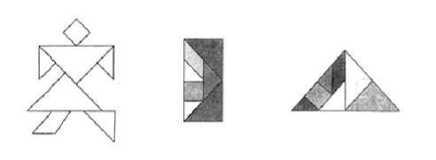

家庭作业
主管评价
主管评分
课后反思  （不少于60字） | 整体效果
课后反思  （不少于60字） | 设计不足之处
课后反思  （不少于60字） | 设计优秀之处

